

Информация о предприятии

Опыт работы:
С 1997 г. более 1000 объектов на территории Сахалинской области охраняется с помощью физической охраны и технических средств. Некоторые из них:
- Квартиры, коттеджи, магазины, офисы, гаражи, предприятия, производственные базы, автомобили и другие объекты с помощью технических средств охраны и физической охраны.
- ПАО «Сахалинэнерго»– физическая охрана, система видеонаблюдения и контроля доступа.
- Объекты ООО "Газпром добыча шельф Южно-Сахалинск" в северо-восточной части о. Сахалин на территории муниципального образования «Городской округ «Ногликский» и в г. Южно-Сахалинск физическая охрана, система видеонаблюдения и контроля доступа.
- ООО «ННК-Сахалиннефтепродукт» – физическая охрана, система видеонаблюдения и контроля доступа.
- Спортивно-туристический комплекс «Горный Воздух»- физическая охрана, система видеонаблюдения и контроля доступа.
- « Спортивная школа «Кристалл » - физическая охрана, система видеонаблюдения и контроля доступа.

Общие сведения:
- Уровень оказания услуг: 24 часа в сутки, физическая охрана объектов, охрана объектов с помощью технических средств, охрана грузов при транспортировке, мониторинг безопасности, транспорта.
- Профессиональный состав – 184 сотрудника охраны, лицензированных в соответствии с действующим законодательством России.
- В своей деятельности предприятие использует огнестрельное оружие и специальные средства. Разрешение на хранение и использование оружия серии РХИ сроком действия до 05.02.2027 г.
- Лицензии:
Охранная деятельность – Лицензия № Л056-00106/00029316 от 19.08.2014 г., сроком действия до 19.08.2029 г.
- Финансовая проверка – отсутствие задолженностей в местные, региональные, федеральные бюджеты, фонды обязательных платежей в течение всего срока существования предприятия. Отсутствие неисполненных обязательств перед заказчиками, клиентами.
- Проверка рекомендаций – охрана более 1000 объектов: физическая охрана и с помощью различных технических средств охраны в городах: Южно-Сахалинск, Корсаков, Холмск, Оха, Невельск, Ноглики, Макаров, Поронайск, Смирных, Тымовское, Озерское, Долинск.
- Коммерческая репутация – нашему предприятию 28 лет доверяют охранять свое имущество более 1000 клиентов на территории Сахалинской области.
- Проверка работы в прошлом – проверки деятельности контролирующими государственными органами (ЦЛРР Росгвардии, налоговые органы, Пенсионный фонд, Инспекция по труду, военкомат), нарушений не выявлено.
- Услуги оказываются 24 часа в сутки. Имеется круглосуточные службы мониторинга, охраны, операторов и дежурного технического персонала в городах Южно-Сахалинск, Корсаков, Холмск.
- Возможность незамедлительного тревожного реагирования – оперативные мобильные экипажи охраны. 3 экипажа в г. Южно-Сахалинске, 1 экипаж в г. Корсакове, 2 экипажа в г. Холмске, 1 экипаж в п. г. т. Ноглики. В состав оперативных групп входят вооруженные лицензированные охранники, имеющие статус спасателя, оперативная группа может оказать экстренную помощь пострадавшему.
- Спектр оказываемых услуг:
- физическая охрана объектов и имущества (в том числе вооруженная);
- охрана объектов с помощью технических средств и видеонаблюдения;
- охрана грузов, в том числе при транспортировке;
- мониторинг охраняемых объектов с помощью собственных ПЦН.
- Встречи с руководящим и контролирующим персоналом – ежедневные при разводе на посты для инструктирования, ежеквартальные собрания для обсуждения возникших проблем и ошибок.
- Наблюдение за патрулированием – плановые и негласные проверки специальными сотрудниками охраны, способов и графиков несения службы круглосуточно с различной частотой.
- При приеме на работу проверяются рекомендации претендента с предыдущего места работы охранником, при необходимости производится запрос в органы внутренних дел для проверки личных данных и лояльности.
- Возможно проведение служебных расследований и взаимодействие со следственными органами милиции и прокуратуры.
- Отчет по работе по договору предоставляется по запросу Клиента или с частотой, указанной в договоре (отчет включает в себя графики несения службы, количество отработанных часов, количество задействованных сотрудников, инциденты, принятые меры, нанесенный и возмещенный ущерб и т.д.).

Отбор персонала.
- Предпочтительный источник – набор персонала с помощью рекламы и по рекомендации.
- Проверки перед наймом – анкетирование, проверка рекомендации, проверка через органы внутренних дел.
- Требования по образованию – образование не ниже среднего, курсы охранников.
- Минимальный возраст – не ниже 21 года, предпочтение отслужившим в армии, сотрудникам силовых структур.
Общее физическое и психическое здоровье – в соответствии с требованиями законодательства (медицинская комиссия).
- Проверка на алкоголь и наркотики – тестирование (дополнительно медицинская справка по форме №046).
- Проверка на пригодность – испытательный срок, стажировка.

Подготовка в компании.

- Стандарты и требования в соответствии с законодательством – подготовка проводиться в соответствии с требованиями Законов РФ «О частной детективной и охранной деятельности в РФ», «Об оружии», Постановления Правительства РФ «Вопросы частной детективной и охранной деятельности в РФ», Гражданского Кодекса РФ.
- Подготовка внутри компании, привлечение подрядных услуг для подготовки персонала – Учебный центр АНБ Сахалинской области (сотрудники охраны).
- Общая подготовка – ежедневные инструктажи по исполнению установленных должностных обязанностей на охраняемых объектах.
- Огневая подготовка – отработка навыков обращения с огнестрельным оружием, практические стрельбы (ИЖ-71, 79, Сайга-410) по программе подготовки сотрудников частных охранных предприятий в Учебном центре АНБ Сахалинской области.

Анкета:

Наименование | ООО ЧОП «Инфосервис»
Организационно-правовая форма | Общество с ограниченной ответственностью
Лицензия | Охранная деятельность, выдана ЦЛРР Управления Росгвардии РФ по Сахалинской обл.,
 | № Л056-00106/00029316 (412) от 19.08.2014 г., срок действия до 19.08.2029 г.
Юридический адрес | 693023, г. Южно-Сахалинск, ул. Пуркаева, 35А, оф.25
Фактический адрес | 693013, г. Южно-Сахалинск, ул. Пуркаева, 35А, оф.25
Контактные телефоны | (4242) 755-202
Факс, e-mail | infoservice_2016@mail.ru
Наличие собственной службы безопасности | Имеется.
Наличие мобильной группы | Южно-Сахалинск – 3, Холмск – 2, Корсаков – 1, Ноглики-1
Количество охранников | 184 человека
Наличие средств связи | Стационарные, мобильные, носимые радиостанции УКВ  диапазона с выделенными радиочастотами.
Ф. И. О. | Кушнаренко Владимир Анатольевич.
Должность | Директор.

Форма обратной связи.

Физическая охрана:
Начальник отдела охраны
Руслан Алексеевич
Тел.: 8(4242)755-202 (доб 105) с 09⁰⁰ до 18⁰⁰, обед с 13⁰⁰ до 14⁰⁰

Техническая охрана:
Главный инженер
Андрей Викторович
Тел.: 8(4242)755-202 (доб 102) с 09⁰⁰ до 18⁰⁰, обед с 13⁰⁰ до 14⁰⁰

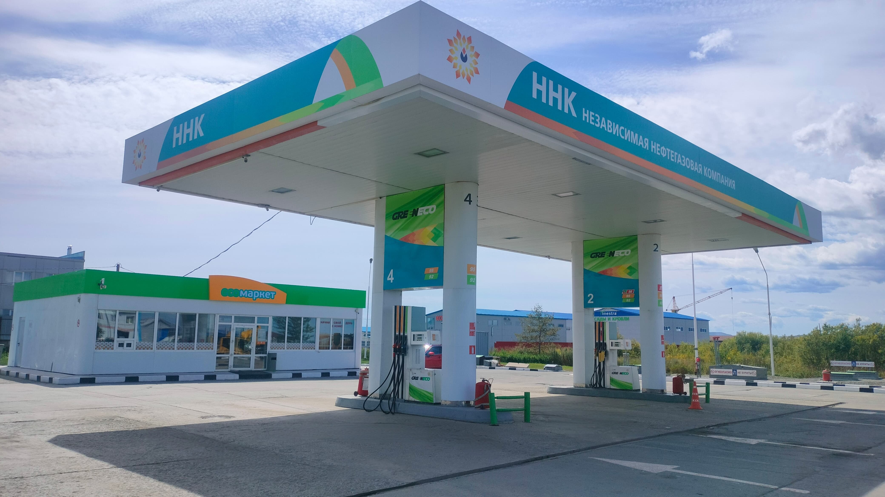

Физическая охрана, охрана имущества, осуществление внутриобъектового режима на объектах по всей Сахалинской области с 2016 года.

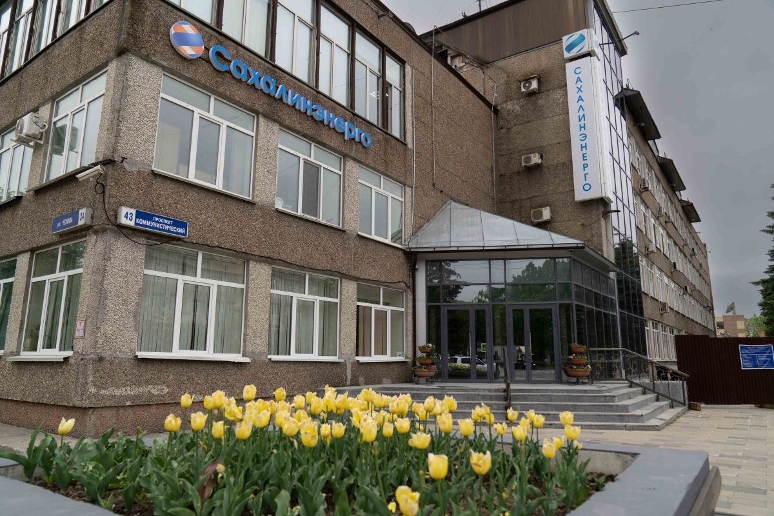
Физическая охрана, охрана имущества, осуществление контрольно-пропускного и внутриобъектового режимов на объектах по всей Сахалинской области с 2018 года.

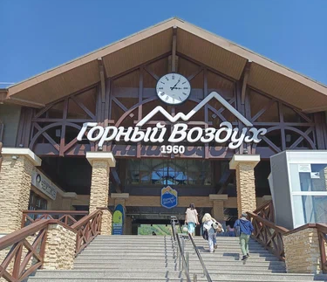
Физическая охрана, охрана имущества, осуществление контрольно-пропускного и внутриобъектового режимов, осуществление охраны порядка при проведении мероприятий с 2018 года.

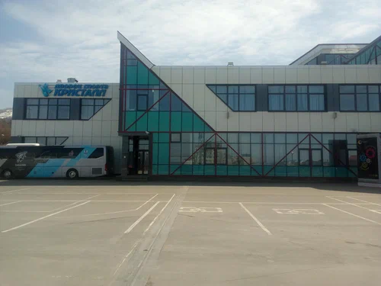
Физическая охрана, охрана имущества, осуществление контрольно-пропускного и внутриобъектового режимов, осуществление охраны порядка при проведении мероприятий с 2019 года.

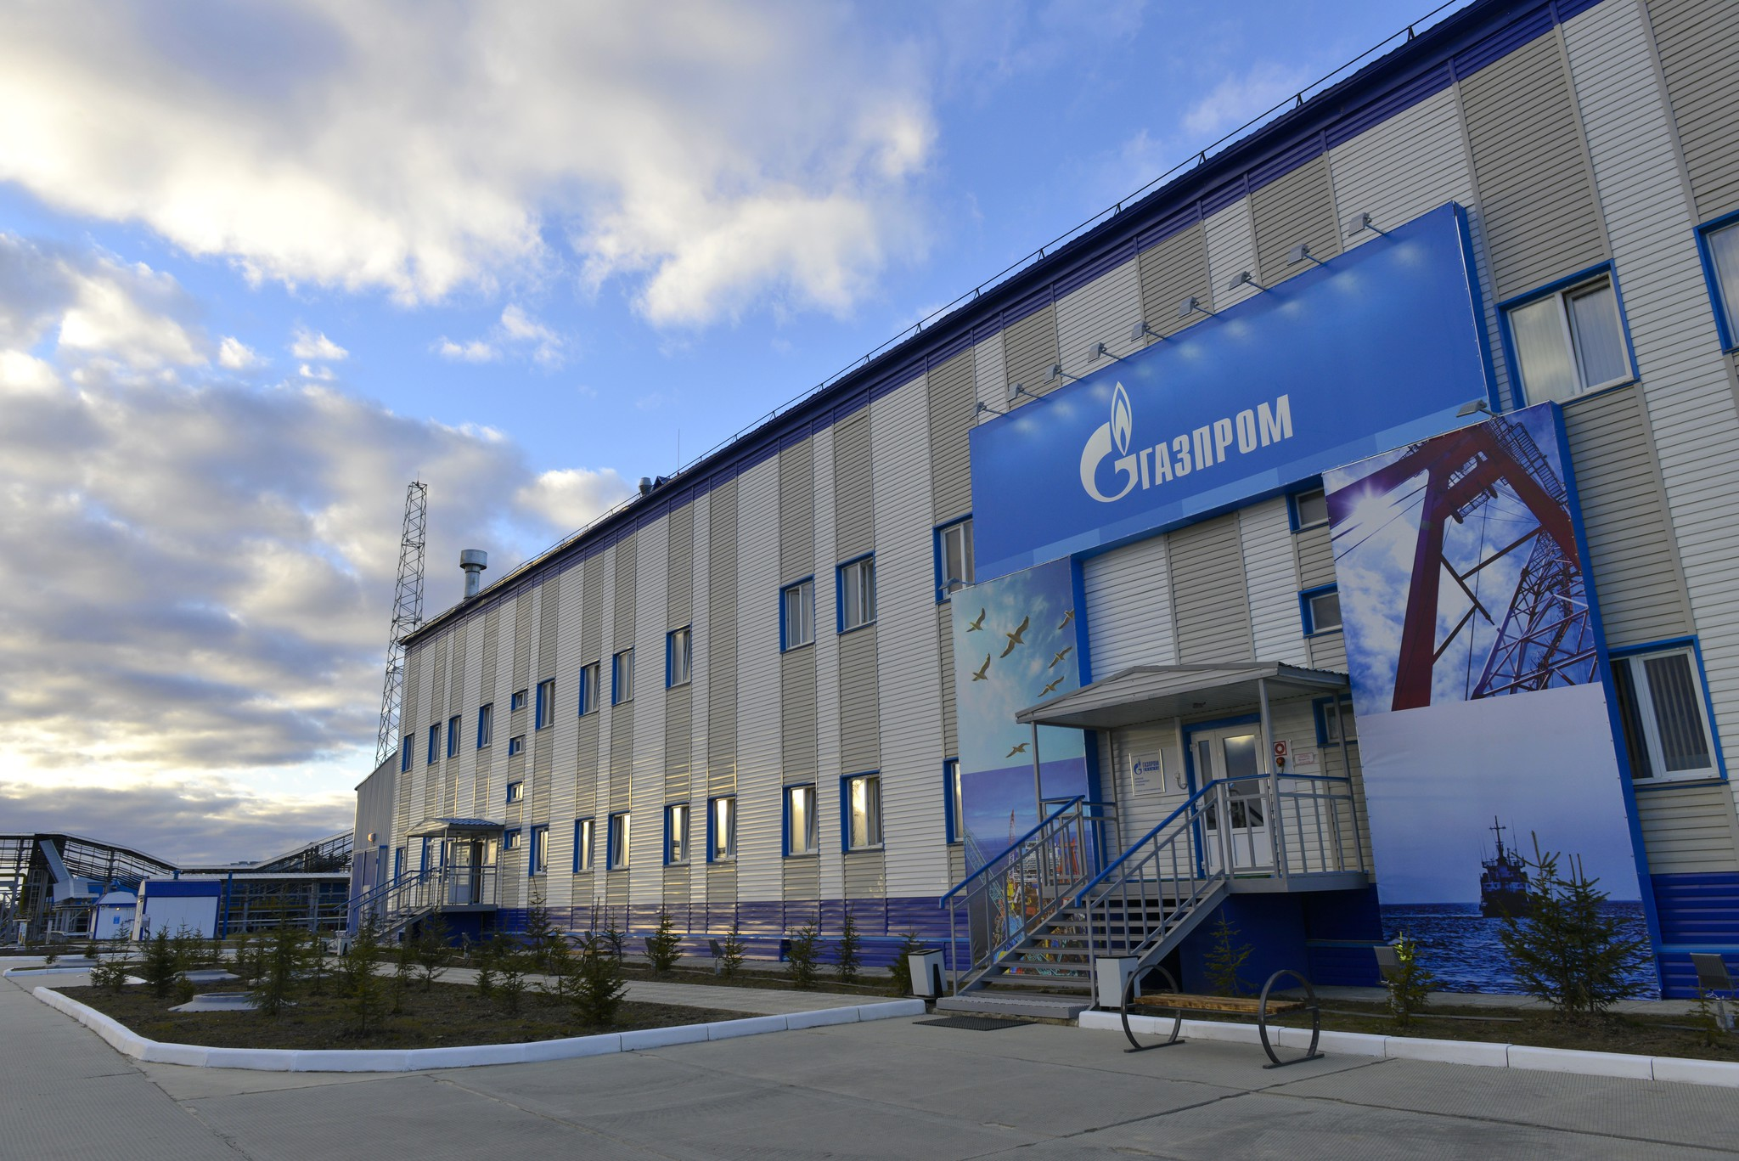
Физическая охрана, охрана имущества, осуществление контрольно-пропускного и внутриобъектового режимов, с 2020 года.

